[이슈] 백영모 선교사 ‘셋업 사건’으로 드러난 불편한 진실과 기성총회의 잔인한 ‘민낯’ ①~⑤
필리핀 백영모 선교사의 ‘셋업사건’,
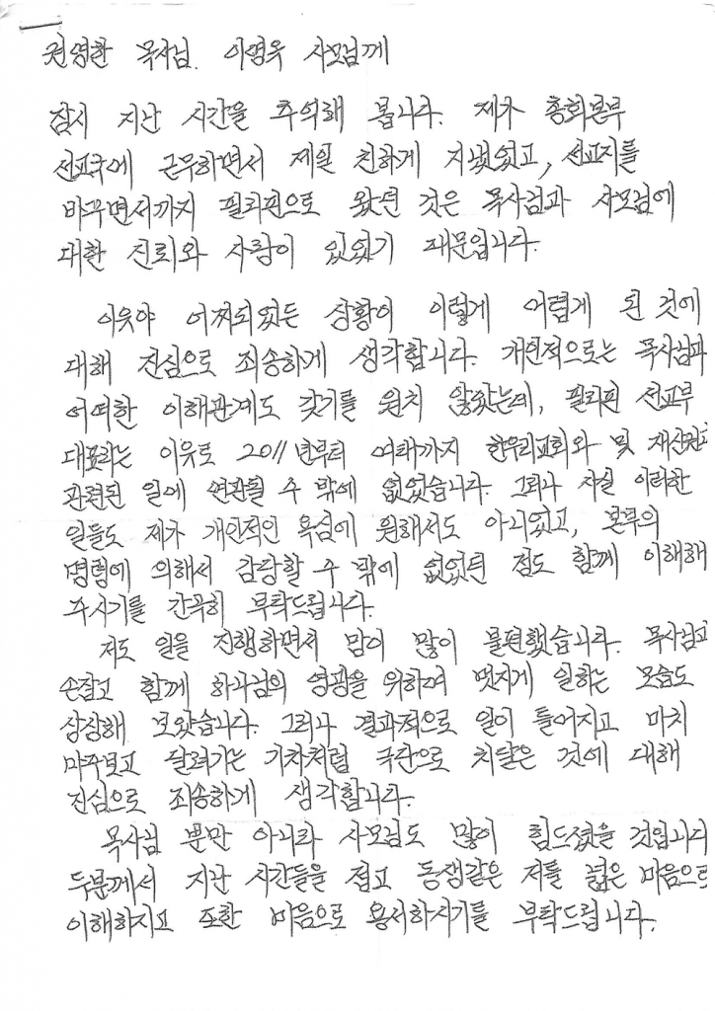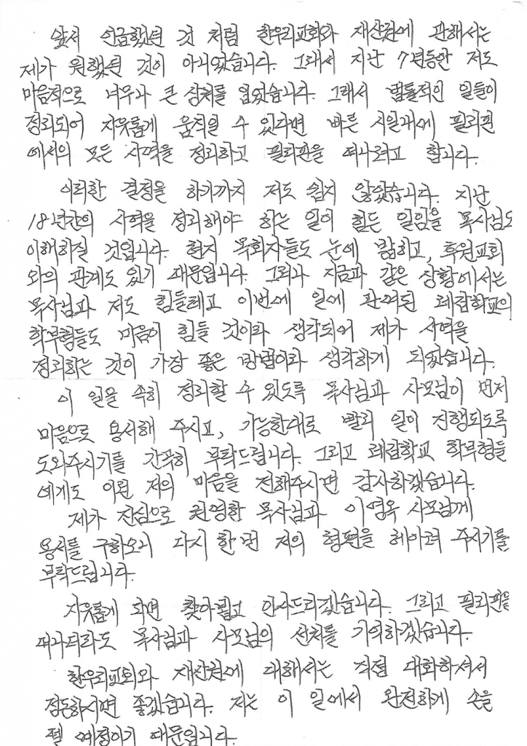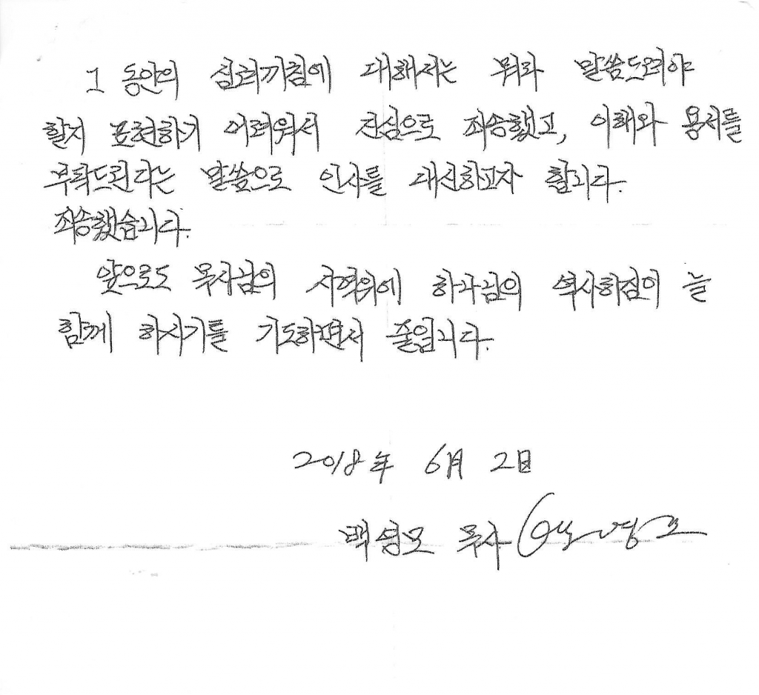▲ 백영모 선교사가 권영한 선교사와 그의 아내에게 보낸 사죄의 편지
허나 편지에 대해 진솔성 여부와 관계없이 눈여겨 볼만한 부분이 있는데, 바로‘본부의 명령’이라는 구절이다.백 선교사는 본 편지에서 “사실 이러한 일들도 제가 개인적인 욕심에 원해서도 아니었고, 본부의 명령에 의해서 감당할 수밖에 없었던 점도 함께 이해해 주시기를 간곡히 부탁 드린다”고 말하고 있다.
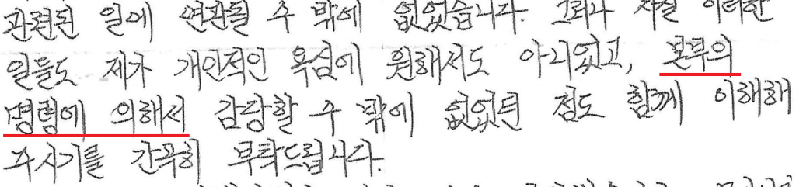
먼저 이번 사건은 명확하다.백 선교사가 필리핀 전 국회의원 라미OO를 통해 영업허가가 만료된 용역업체를 고용했고, 이들을 총과 몽둥이로 무장시켜, 주일 새벽에 직접 벽을 뚫고 캠퍼스로 들어가 용역들을 진두지휘했다. 그것이 ‘백영모 사건’의 핵심이다.
그런데백 선교사는 자신의 모든 행위가 본부의 명령이었다고 고백하고 있다.그렇다는 것은 총으로 용역들을 무장시켜, 캠퍼스로 진입해 레캅학교 건물을 확보하라는 것 역시 본부의 명령이라는 말이 성립된다. 즉,백 선교사는‘불법 무장 용역’사건의 배후에총회가 있음을 스스로 자백한 것이나 다름없다.
이러한 추측은 위에서 언급한 기성총회 교단지 한국성결신문의 2018년 9월 12일자 보도에서도 찾을 수 있다. 당시 백 선교사의 부인은 신문과의 인터뷰에서 “목사님(백 선교사)은 교단 선교부의 명령을 받아 불법으로 점유당한 선교지를 되찾는 일을 도와주었을 뿐이다”고 밝혔다.백 선교사와 그의 부인 모두이 모든 사건이‘본부의 명령’이었다고 입을 모으고 있는 것이다.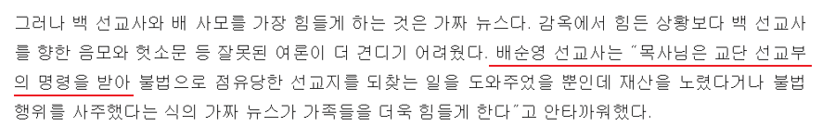▲ 한국성결신문 보도 내용
이들의 발언에서 우리는왜 기성총회가그토록 ‘백영모 사건’의 진실을 감추고, ‘셋업 범죄’로 위장하려 했는가를 추측할 수 있을 것으로 보인다.총기로 무장한 불법 용역을 이끌고 아이들이 공부하고 있는 학교를 접수하라는 그 명령이 다름 아닌 총회에서 나왔다는 것은 어떠한 경우에도 용납되기 힘들다. 물론, 소유권 분쟁에서 승소해 자신들의 재산권을 확보키 위함이라는 정당성은 인정한다. 또한 ‘본부의 명령’이라는 것이 단순히 학교를 확보하라는 명령인지, 아니면 용역 동원이라는 구체적인 지시까지 함축하고 있는지는 정확한 판단은 어렵다.
하지만 어디까지나 해당 건물은 학생들이 공부하는 학교이며, 학생들의 생활공간이라는 점에서이러한 방식은 비난을 피하기 어렵다.더구나 백 선교사와 부인에 의해 배후로 지목된 기성총회는 스스로 한국교회 대표 공교단을 자처하고 있지 않는가? 과연 기독교 공교단으로서 이러한 상황에 떳떳할 수 있는지 스스로 자문해야 할 것이다.
‘레캅학교’ 현재 정상 운영 중,
권 총장 기성 탈퇴···현지 교단 설립
그렇다면 현재 ‘레캅학교’는 어떻게 되었을까?결론적으로 말하면 아무런 문제없이 잘 운영되고 있다. 초창기 ‘레캅학교’ 문제를 놓고 대립했던 한우리교회 측 장로들이 대부분 퇴진하고, 새로운 장로들이 한우리선교법인에 들어오면서 사태는 급속도로 진정됐다. 재판의 결과대로 레캅학교 부동산은 여전히 한우리선교법인의 소유이지만, 특별히 이에 대한 소유권을 악용해, 학생들을 내쫓는다거나, 학교를 매각한다거나 등의 행위는 일체 중단됐다.
오히려 한우리교회 측은 애초 필리핀 학교 선교를 위해 헌금해 지어진 학교인 만큼 처음의 목적으로 학교를 잘 운영할 수 있도록 적극 협력하며, 실제 운영에 참여하고 있다. 즉, 학교를 운영하고 있는 학교법인과 부동산 소유권을 가진 한우리선교법인이 공동의 선을 이루고 있는 것이다. 오 히려 기성총회가 자기 교단과 관련된 필리핀 선교지 분쟁이라는 빌미로 해당 사건에 개입해 온갖 사건 사고를 일으켰던 것과 매우 대조되는 결과다.
이는 애초 사건 자체가 특정한 재산을 놓고 뺏고 빼앗는 것이 아니라, ‘국제학교’라는 공동의 목적을 놓고, 서로가 조율을 해야했던 문제였다.양 측의 입장이 분명하게 대비되는 상황에 어느 한 편을 들어 일방적인 입장을 취한 총회로 인해 그 모든 피해를 학생들이 감당해야만 했다.
더구나 권 총장은 이번 사건이 진행되는 중에 기성총회를 반강제로 탈퇴해야 하는 처참함도 겪어야 했다. 당시 권 총장이 레캅학교 건축업자의 계속되는 요청으로 건축 미지급금 1억 원을 대신 지급했는데, 그로 인해 해당 건축업자는 레캅학교가 건물에 대한 권 총장의 권리를 인정해주는 결과를 낳게 된다. 갑작스러운 소유권 분쟁에 상황이 급해진 총회는 상대 당사자인 권 총장을 직접 치리하는 사건이 발생한다.
하지만 그 과정이 매우 껄끄러웠던 것은 애초 정직을 결정할 지방회에서 ‘혐의’에 대해 아무런 문제가 없다고 결론을 내린 것을 총회가 항소를 받아 곧장 정직했기 때문이다. 그리고 그 중간에 항소를 진행한 이들은 바로 한우리 측이었다.
이를 놓고, 권 총장은 애초 짜여진 각본에 당했다고 분노했다. 권 총장은 “당시 우리(권 총장 부부) 소속 지방회였던 충주지방회는 우리에 대한 치리를 할 수 없다며, 재판을 거부했다. 돌고 돌아 우리가 잠시 몸을 담았던 인천동지방회에서 우리 사건을 다뤘다”고 설명했다. 당시 혐의는 레캅학교 법인이 가짜라는 것으로, 한우리교회 측에서 이를 놓고 공격할 때였다.
권 총장은 “여러 번 법인 설립증을 갖다 줘도 믿지 않았었다. 결국 우리가 전달해주면 또 믿지 않을테니, 인천동지방회로 필리핀 문교부가 직접 팩스를 넣어주도록 요청했다”면서 “법인 문제는 그렇게 증명됐고, 이외에 어떤 문제도 찾지 못해 지방회에서 무혐의가 됐다”고 말했다.
그렇게 종료가 되는 듯한 사건이었지만, 지방회의 무혐의 판결에 한우리 측이 곧바로 항소하고, 이를 총회가 받아들이며, 재판은 다시 급물살을 타게 된다. 그렇게 참여한 총회 재판은 그야말로 마녀사냥 그 자체였고, 결론이 정해진 재판이었음을 확신했다고 밝혔다. 이를 놓고 권 총장은 애초 이들은 지방회가 아닌 총회 재판을 겨냥했고, ‘항소’를 노렸을 것이라고 추측했다.
결국 권 총장 측은 총회가 정직을 공고하기 전 교단을 탈퇴한다. 권 총장은 “교단의 많은 목사님과 교회로부터 도움을 받았고, 그 분들을 존경해 최대한 기성의 선교사로 남고 싶었지만 더 이상 그럴 수 있는 사정이 아니었다”면서 씁쓸함을 전했다. 하지만 전화위복이라고 했던가? 기성을 탈퇴한 권 총장은 필리핀 현지 교단을 설립하고, 필리핀에서 더욱 활발히 활동한다. 해당 교단에서 총회장까지 역임했던 권 총장의 활약으로 동 교단의 교세는 현재 300여 교회에 이를 만큼 부흥한 상태다.
권 총장 “학생들 피해 우려 그냥 덮으려 했지만···”
불의한 사건들을 겪고, 교단도 탈퇴했지만, 이제 학교도 안정되고, 한우리교회와의 관계도 회복됐기에, 권 총장은 모든 것을 잊고 덮기로 했다. ‘백영모 사건’이 완전히 조작되어 한국교회에 거짓으로 퍼져 나갈 때도 침묵했고, 국민청원

